Организация-разработчик программного обеспечения

УТВЕРЖДАЮ

Начальник
организации-разработчика

К.К. Творог
. 2016

ПРОГРАММНЫЙ КОМПЛЕКС ДЛЯ РАБОТЫ С КИЕНТСКОЙ БАЗОЙ ДАННЫХ ПРЕДПРИЯТИЯ

ТЕХНИЧЕСКОЕ ЗАДАНИЕ

На 11 листах

СОДЕРЖАНИЕ

1. ВВЕДЕНИЕ 3
1.1 Наименование и область применения ПО 3
1.2 Заказчик и разработчик 3
1.3 Источник финансирования 3
2. НАЗНАЧЕНИЕ РАЗРАБОТКИ 3
3. ОСНОВАНИЕ ДЛЯ РАЗРАБОТКИ 4
4. ТРЕБОВАНИЯ К ПРОГРАММЕ ИЛИ ПРОГРАММНОМУ ИЗДЕЛИЮ 5
4.1. Требования к функциональным характеристикам 5
4.2. Требования к надежности конвертера 5
4.3. Условия хранения, эксплуатации и технического обслуживания 6
4.4. Требования к ОС, составу и параметрам технических средств 7
4.5. Требования информационной безопасности 7
4.6. Требования к маркировке и упаковке 7
4.7. Требования к транспортированию и хранению 7
4.8. Специальные требования 7
5. ТРЕБОВАНИЯ К ПРОГРАММНОЙ ДОКУМЕНТАЦИИ 8
6. СТАДИИ И ЭТАПЫ РАЗРАБОТКИ 9
7. ПОРЯДОК КОНТРОЛЯ И ПРИЕМКИ 10
ПРИЛОЖЕНИЕ 11

1. ВВЕДЕНИЕ

В настоящее время процесс услуг автосервисаносит массовый характер. Этот процесс характеризуется широчайшим использованием информационных технологий.
Программный комплекс для работы с клиентской базой предприятия является одним из элементов организации деятельности в указанной области и должен представлять собой систему, способную обеспечивать качественную работу.
Программный комплекс для работы с клиентской базой предприятия должен представлять собой интерактивную компьютерную программу, позволяющую проводить запись и чтение из базы данных. Предполагается работа пользователя с программным комплексом в графическом режиме.

Наименование и область применения ПО

Полное наименование разрабатываемого ПО: «Программный комплекс для работы с клиентской базой предприятия» (далее по тексту «1.5С»).
Область применения ПО: Автосервис, сервис услуг.

Заказчик и разработчик

Заказчиком является:
ОАО «Рога и копыта».
Разработчиком является:
Организация-разработчик программного обеспечения.

Исключительными имущественными правами на разрабатываемый «Программный комплекс для работы с клиентской базой предприятия» обладает ОАО «Рога и копыта».

Источник финансирования

Собственные средства заказчика

2. НАЗНАЧЕНИЕ РАЗРАБОТКИ

Целью работы является разработка 1.5С.
Назначением разрабатываемого 1.5С является обработка данных.
Конвертер позволит работать с базой данных, вносить записи, делать выборки.

3. ОСНОВАНИЕ ДЛЯ РАЗРАБОТКИ

Желание заказчика иметь клиентскую базу данных в электронном виде.

4. ТРЕБОВАНИЯ К ПРОГРАММЕ ИЛИ ПРОГРАММНОМУ ИЗДЕЛИЮ

Требования к функциональным характеристикам

    - Требования к структуре 1.5С
1.5С должен представлять собой исполняемый файл (тип exe).

    - Требования к функциям 1.5С
Должны быть реализованы следующие основные возможности:
- запись нового клиента;
- удаление клиента ;
- выборка клиентов;
- добавление посещения клиентом предприятия, путем записи акта выполненных работ

    - Требования по взаимодействию с 1.5С
Должен быть реализован стандартный графический интерфейс пользователя. Проведенные для клиента работы должны производиться из списков. Ввод значений должен производиться с клавиатуры либо способом копирования из буфера обмена в элемент типа «TextArea». Вывод результатов должен производиться в элемент типа «TextArea».

Требования к надежности конвертера

ПО должно сохранять работоспособность и обеспечивать восстановление своих функций при возникновении следующих внештатных ситуаций:
- при сбоях в системе электроснабжения аппаратной части, приводящих к перезагрузке ОС, восстановление ПО должно происходить после перезапуска ОС и запуска исполняемого файла 1.5С;
- при ошибках в работе аппаратных средств (кроме носителей данных и программ) восстановление функции системы возлагается на ОС;
- при ошибках, связанных с программным обеспечением (ОС и драйверы устройств), восстановление работоспособности возлагается на ОС.

Условия хранения, эксплуатации и технического обслуживания

    - Условия хранения
Техническая и физическая защита используемых аппаратных компонентов, носителей данных, бесперебойное энергоснабжение, резервирование ресурсов, текущее обслуживание реализуется техническими и организационными средствами, предусмотренными в ИТ инфраструктуре Заказчика. Для нормальной эксплуатации разрабатываемого 1.5С должно быть обеспечено бесперебойное питание ПЭВМ.
Размещение помещений и их оборудование должны исключать возможность бесконтрольного проникновения в них посторонних лиц и обеспечивать сохранность находящихся в этих помещениях конфиденциальных документов и технических средств. Размещение оборудования, технических средств должно соответствовать требованиям техники безопасности, санитарным нормам и требованиям пожарной безопасности.

    - Условия эксплуатации
При эксплуатации 1.5С должна быть обеспечена соответствующая стандартам хранения носителей и эксплуатации ПЭВМ температура и влажность воздуха.
Эксплуатация осуществляется в закрытом отапливаемом помещении при следующих условиях:

Температура окружающего воздуха | +10°С— +35°С
Атмосферное давление | 630 — 800 мм р.с.
Относительная влажность | не более 80%
Запыленность воздуха | не более 0.75 мг/м³

Среда не должна содержать паров агрессивных жидкостей и веществ, вызывающих коррозию.

    - Необходимая квалификация обслуживающего персонала
Квалификация обслуживающего персонала – на уровне опытного пользователя персонального компьютера.

Требования к ОС, составу и параметрам технических средств

Базовой программной платформой для размещения 1.5С является ОС семейства MS Windows (32 либо 64) версии 7 и выше с установленным пакетом MS Visual Studio версии 2010 и выше.
На жестком диске сервера должны быть свободными минимум 10 Мб. Минимальный объём оперативной памяти 256 Мб, рекомендуемый – 1 Гбайт.
Для защиты аппаратуры от бросков напряжения и коммутационных помех должны применяться сетевые фильтры. Время восстановления работоспособности после отказа (сбоя) или после аварийного отключения электропитания – не более времени, необходимого для перезагрузки ОС и перезапуска исполняемого файла 1.5С.

Требования информационной безопасности

Безопасность конвертера подразумевает безопасность кода и безопасность его администрирования.
Для защиты авторских прав и возможности дальнейшего коммерческого распространения 1.5С должен включать в себя систему защиты от несанкционированного копирования и использования. Тип используемой системы защиты определяется на этапе внедрения.

Требования к маркировке и упаковке
Требования не предъявляются.

Требования к транспортированию и хранению
Требования не предъявляются.

Специальные требования
Требования не предъявляются.

5. ТРЕБОВАНИЯ К ПРОГРАММНОЙ ДОКУМЕНТАЦИИ

1.5С должен содержать следующую программную и эксплуатационную документацию:
- руководство Администратора, представляющее собой комплект материалов для администратора 1.5С с подробным описанием процесса инсталляции. Приводится в электронном виде и на бумажном носителе.
- руководство Пользователя, представляющее собой комплект материалов для конечных пользователей с подробным описанием всех функций и возможностей 1.5С. Приводится в электронном виде и на бумажном носителе.

6. СТАДИИ И ЭТАПЫ РАЗРАБОТКИ

Общая схема работы по созданию 1.5С, приведена на рисунке 1.
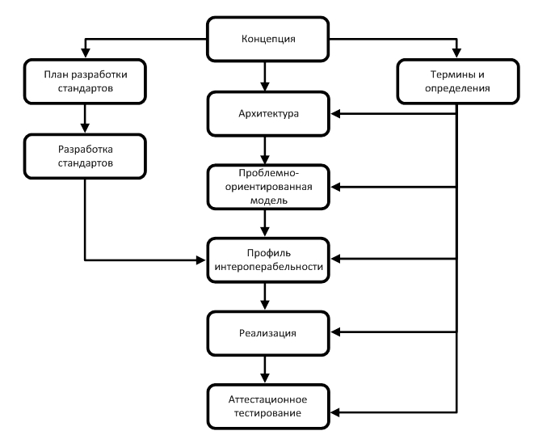

Рисунок 1 – Основные этапы создания и внедрения 1.5С

Работы по подготовке 1.5С к вводу в действие включают в свой состав инсталляцию.
Инсталляция 1.5С заключается в копировании исполняемого файла на ПЭВМ. На жестком диске должны быть свободными минимум 10 МБайт.
Общесистемное администрирование и техническая поддержка 1.5С осуществляется Администратором.

7. ПОРЯДОК КОНТРОЛЯ И ПРИЕМКИ

Контроль и приемка 1.5С осуществляются на предоставляемой Заказчиком технике.
Контроль и приемка 1.5С осуществляются по разработанной программе испытаний. При этом проверяется выполнение всех функций программы. Во время испытаний необходимо проверить работу системы по следующим позициям:
- Запуск 1.5С.
- Порядок ввода данных.
- Процесс редактирования данных
- Процесс выборки данных
- Завершение работы 1.5С.
Полная программа испытаний и Контрольно-отладочные примеры разрабатываются на этапе Испытания 1.5С.
По результатам контроля и приемки подписывается приемо-сдаточный акт.

ПРИЛОЖЕНИЕ
Список используемых сокращений

ПО | Программное обеспечение
ОС | Операционная система
ПЭВМ | Персональная электронная вычислительная машина
Мб | Мегабайт
ТЗ | Техническое задание
ИТ | Информационные технологии

